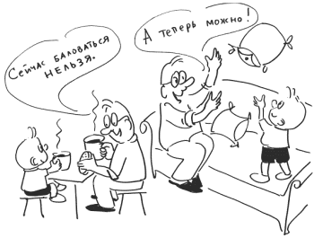
Элементы воспитания детей с РАС
Сверхчувствительность детей с РАС заставляет быть с ними очень внимательными и придерживаться следующих правил:
- При разговоре не следует повышать голос;
- Ни в коем случае не создавать тревожную обстановку во время беседы;
- Нужно стараться взаимодействовать с таким ребёнком исключительно голосом, без резких жестов;
- Стоит ограничивать количество впечатлений. Походы в шумные места – цирк, театр, детские представления – всегда испытание для ребёнка с РАС, в большинстве случаев он не получает от них удовольствия;
- Родители должны помнить, что детям с РАС очень дороги старые игрушки, разные обломки и верёвочки. Такие дети часто боятся больших игрушек;
- Детям с РАС очень важна размеренность и предсказуемость жизни. Им важно гулять по определенным маршрутам, носить одну и ту же одежду, есть из определённой тарелки.
Все это следует учитывать, стараясь помочь аутичному малышу – родители должны суметь приспособиться к его особенностям и запастись терпением, только в этом случае, возможно достичь улучшения. Зачастую дети с РАС даже начинают смотреть в глаза собеседнику и просят у родителей ласки, подходя к ним и прижимаясь всем телом. Это означает, что малышом преодолён огромный внутренний барьер, который отгораживал его от внешнего мира, мешая контакту с окружающими.
С первых дней жизни следует направлять внимание ребёнка на себя – и достижение результатов не заставит себя ждать. Очень полезны для детей с РАС занятия спортом, особенно индивидуальным, позволяющим повысить уверенность в себе, ведь такому ребёнку важно знать, что он может себя защитить. Аутичные расстройства очень хорошо поддаются коррекции при правильно организованной и своевременно начатой терапии. Самые значительные успехи наблюдаются при раннем (до 3-х лет) установлении диагноза и начале реабилитации ребёнка.
Семья, в которой воспитывается ребёнок с аутизмом, часто попадает в социальную изоляцию и сталкивается с неприязнью, непониманием со стороны окружающих. Аутичный ребёнок внешне может производить впечатление просто избалованного, капризного, невоспитанного сорванца. Непонимание, недоброжелательность и даже отторжение окружающими увеличивают страх ребёнка и его родителей перед появлением в общественных местах, усложняя и без того тяжёлое душевное состояние семьи.

